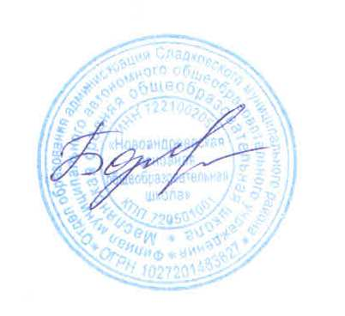
УТВЕРЖДАЮ
Заведующая филиалом

_________Л.Н. Бозылева

Дополнения в правила приема
в филиале муниципального автономного общеобразовательного учреждения Маслянская средняя общеобразовательная школа «Новоандреевская основная общеобразовательная школа имени Героя Советского Союза Н.С. Закоркина»

Правила приема учащихся в МАОУ Маслянская СОШ на обучение по образовательным программам начального общего, основного общего и среднего общего образования дополнить следующим содержанием:

- Раздел 1. Общие положения, пункт 1.2.:
«5) Приказом Минпросвещения России от 08.10.2021 №707 "О внесении изменений в Приказ Министерства просвещения Российской Федерации от 2 сентября 2020 г. №458 "Об утверждении Порядка приема на обучение по образовательным программам начального общего, основного общего и среднего общего образования".

- Раздел 1. Общие положения, пункт 1.7.:
«Ребенок имеет право преимущественного приема на обучение по образовательным программам начального общего образования муниципальную образовательную организацию, в которой обучаются его полнородные и неполнородные брат и (или) сестра».

- Раздел 2. Прием документов и зачисление в Учреждение:
«копию свидетельства о рождении полнородных и неполнородных брата и (или) сестры (в случае использования права преимущественного приема на обучение по образовательным программам начального общего образования ребенка в государственную или муниципальную образовательную организацию, в которой обучаются его полнородные и неполнородные брат и (или) сестра);
- копии документов, подтверждающих право внеочередного, первоочередного приема на обучение по основным общеобразовательным программам или преимущественного приема на обучение по образовательным программам основного общего и среднего общего образования, интегрированным с дополнительными общеразвивающими программами, имеющими целью подготовку несовершеннолетних граждан к военной или иной государственной службе, в том числе к государственной службе российского казачества».

